Курс 2 Группа МР-189
Дисциплина ПМ-01 МДК-01.01
Ф.И.О. преподавателя НАБИЕВ К.А.

Дата занятия 27.03.2020г.

Тема. «Изучение механизмов и приборов системы охлаждения»

Цель работы: Изучить устройство приборов системы охлаждения. Разборку и сборку элементов.

Гидромуфта привода вентилятора Камаз 740
Гидромуфта привода вентилятора предназначена для передачи крутящего момента от коленчатого вала к вентилятору, а также для гашения колебаний нагрузок, которые возникают при резком изменении частоты вращения коленчатого вала. Ведущая часть гидромуфты состоит из ведущего вала с кожухом, ведущего колеса и шкива. Ведомая часть гидромуфты вращается на двух шариковых подшипниках и состоит из ведомого колеса с валом, на котором крепится ступица вентилятора. Уплотняется гидромуфта двумя резиновыми манжетами.

Вентилятор может работать в трёх режимах в зависимости от положения крана включения: в автоматическом, когда температура охлаждающей жидкости поддерживается в пределах 86-90C, - положение крана «В»; при отключённом вентиляторе кран включается в положение «О»; при третьем режиме вентилятор включён постоянно – работа на таком режиме допустима кратковременно. В корпусе включателя расп ращения коленчатого вала двигателя.

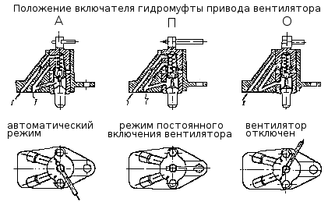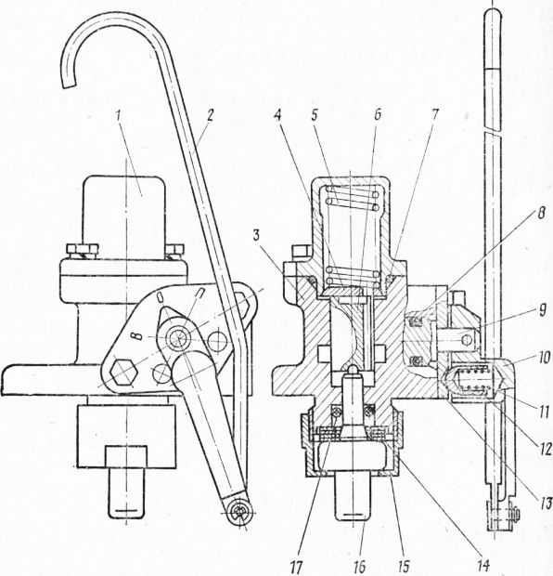
Рис. 1. Включатель гидромуфты двигателя КамАЗ-740:
1 — крышка корпуса включателя; 2 —тяга; 3 — корпус включателя; 4 — шайба возвратной пружины; 5 — возвратная пружина; 6 — золотник включателя гидромуфты; 7 — уплотнительиое кольцо крышки корпуса; S — уплотнительное кольцо пробки крана; 9 — пробка крана включателя; 10 — рычаг пробки крана; 11 — пружина фиксатора; 12 — фиксатор рычага пробки крана; 13 — крышка пробки крана; 14 — регулировочные шайбы; 15 — гайка крепления термоснлового датчика; 16 — термосиловой датчик в сборе; 17 — уплотнительное кольцо термосилового датчика

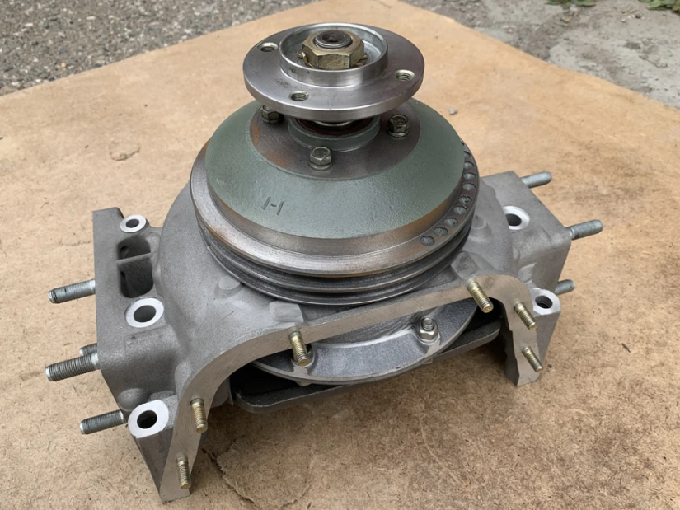
При повышении температуры охлаждающей жидкости до 95C шток термосилового элемента перемещает золотник и масло из системы смазки двигателя поступает под давлением в полость гидромуфты. Центробежной силой масло отбрасывается к краю вращающегося ведущего колеса и, ударяясь о лопатки ведомого колеса, приводит его во вращение вместе с валом вентилятора. Сливается масло в поддон картера.

При положении температуры охлаждающей жидкости ниже 86C золотник под действием возвратной пружины перекрывает доступ масла – вентилятор отключается. Автоматическая муфта включения вентилятора обеспечивает поддержание оптимального теплового режима двигателя и снижает расход мощности двигателя, повышая экономичность его работы.
Регулятор-выключатель также имеет несложное устройство. Его основу составляет корпус, внутри которого находятся масляные каналы, клапан золотникового типа и термосиловой датчик, изменяющий свою длину в зависимости от температуры. Данный узел устанавливается на правый блок цилиндров, на впускной патрубок (через него охлаждающая жидкость подается в водяную рубашку, в данном месте она имеет минимальную температуру), при этом его масляные каналы соединены с главной масляной магистралью двигателя (которая непосредственно соединена с нагнетательной секцией масляного насоса) и масляными каналами в блоке и в корпусе подшипника гидромуфты.

Гидромуфта и регулятор-выключатель всегда работают сообща и лишь в крайних случаях требуют вмешательства водителя.

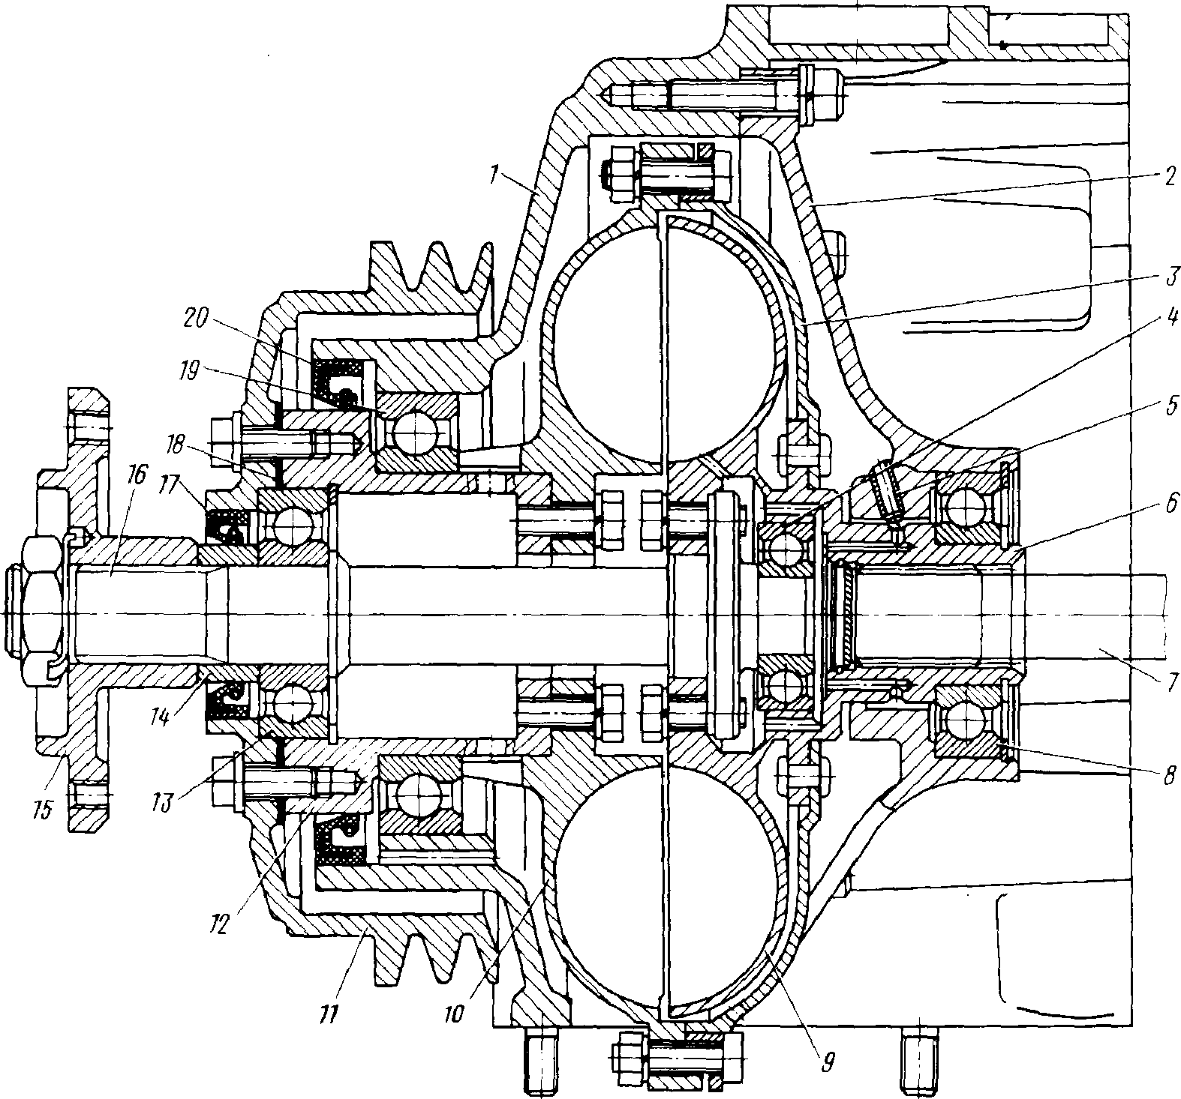

Схема гидромуфты: 1 – передняя крышка; 2 – корпус подшипника; 3 – кожух; 4. 8. 13, 19 – шарикоподшипники; 5 – трубка корпуса подшипника; 6 – ведущий вал; 7 – вал привода гидромуфты; 9 – ведомое колесо; 10 – ведущее колесо; 11 – шкив; 12 – вал шкива; 14 – втулка манжеты; 15 – ступица вентилятора; 16 – ведомый вал; 17, 20 – манжеты с пружиной; 18 – прокладка.

Вязкостная муфта | устройство и принцип действия вязкостной муфты
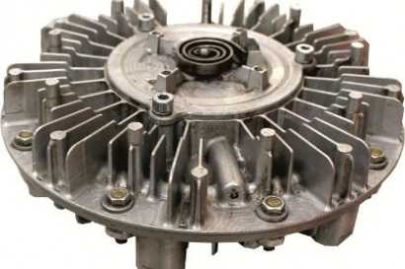Вязкостная муфта (вискомуфта) была изобретена в далеком, 1917 году Мелвином Северном, но в то время, его изобретение не было по достоинству оценено. О вязкостной муфте вспомнили только в середине 60-х годов, во время создания автомобиля с хорошей проходимостью, управляемостью и устойчивостью.
По своей сути, вязкостная муфта — это многодисковый фрикцион, характерной чертой которого являются диски, не контактирующие между собой поверхностями. Известно, что фрикцион — это самое обычное сцепление автомобиля. В нем, силы трения между дисками (пластины из стали, 0,25 — 1,0 мм толщины), передают крутящий момент. Одна половина дисков, установленных с минимальным зазором в пределах 0,15 — 0,2 мм, связана с цилиндрическим корпусом, а вторая половина — с валом привода любого из мостов, или с одной полуосью. Герметичный цилиндрический корпус примерно на 75 — 90% заполнен силиконовой жидкостью, которая в данном случае, выполняет роль связывающего звена между дисками. Силиконовая жидкость, обладает высокой кинематической вязкостью. Если обычные жидкости при нагревании уменьшают свою вязкость, то эта, наоборот, становилась более густой, вплоть до состояния твердого тела.
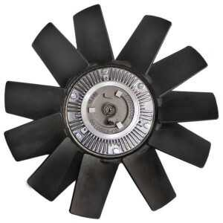
При движении автомобиля по поверхности дороги с одинаковым коэффициентом сцепления всех колес, последние вращаются с одинаковой угловой скоростью. При этом, диски муфты вращаются одинаково, не влияя друг на друга.
Но если одно из колес, или колеса одного моста попадают на поверхность дороги с меньшим коэффициентом сцепления (грязь, гололед) и они, а это значит что и диски муфты начинают вращаться с различной угловой скоростью. Включается в работу вискомуфта, она блокирует вращение этих дисков.
Процесс происходит следующим образом: во время работы муфты нагревается силиконовая жидкость. И чем больше разность вращения дисков, тем больше заполняется этой жидкостью объем муфты, что в свою очередь увеличивает трение между дисками устройства. Благодаря чему пропорционально меняется передача крутящего момента в зависимости от разницы вращения колес, то есть достигается необходимая степень блокировки.

Принцип действия вязкостной муфты
Принцип действия вязкостной муфты заключается в изменении количества оборотов вентилятора, в зависимости от величины температуры потока воздуха после прохождения им радиатора. Вязкостная муфта вентилятора существенно повышает эффективность системы охлаждения, за счет более эффективного использования производительности крыльчатки вентилятора. Муфта задает вентилятору оптимальное число оборотов, что позволяет эффективно работать всей системе регулирования воздуха. Это помогает прогревать холодный двигатель, и поддерживает нужный тепловой режим двигателя в эксплуатационных пределах. Режим работы вентилятора изменяется плавно, что повышает износоустойчивость не только ремней привода вентилятора, но и других деталей узла. Во время работы муфты между деталями не происходит трения, что существенно увеличивает срок службы вязкостной муфты.
Применение вязкостной муфты вентилятора означает, что:
- Ресурс двигателя увеличивается, а потери мощности двигателя уменьшаются
- Уменьшение расхода топлива
- Практически бесшумная работа вязкостной муфты
- Существенно снижена трудоёмкость замены ремней привода генератора и пневмокомпрессора
- За счёт плавного хода увеличен ресурс ремней привода вентилятора
- Низкая стоимость всего комплекта переоборудования при высоком качестве продукции
Такое устройство работает в автономном режиме, используя принцип изменения вязкости рабочей жидкости муфты.
Вязкостная муфта работает в зависимости от температуры воздуха после радиатора системы охлаждения двигателя. Она регулируется биметаллической термопластиной, то есть включается при 61°C — 67°C, когда температуре тосола достигает 84°C — 92°C.
Большинство моделей с продольным расположением силового агрегата, обычно оснащается вентилятором на ременном приводе, совмещенным с насосом охлаждающей жидкости. Если бы при этом крыльчатка вентилятора была жестко соединена с приводным шкивом, и частота его вращения была бы прямо пропорциональна оборотам коленчатого вала, то такое охлаждение не было бы эффективным, особенно при больших оборотах и низкой температуре воздуха. Поэтому, между шкивом и крыльчаткой, устанавливается вязкостная муфта, которая регулирует интенсивность потока проходящего воздуха, проходящего через радиатор.
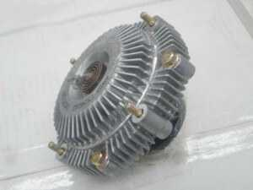
На двигателе устанавливают девятилопастной вентилятор, диаметром 710 мм. Материал, из которого он изготовлен -стеклонаполненный полиамид, ступица вентилятора, изготовлена из металла.
Для привода такого вентилятора применяется вязкостная муфта вентилятора камаз, которая крепится к ступице вентилятора.
Принцип работы вязкостной муфты основан на изменении вязкости жидкости при трении в небольших зазорах между дисками муфты. В качестве рабочей жидкости применяется силиконовая жидкость с высокой вязкостью.
Такая муфта, по своей конструкции – неразборная, и поэтому не нуждается в техническом обслуживании во время эксплуатации.
Вязкостная муфта вентилятора камаз включается биметаллической спиралью, при достижении температуры воздуха после радиатора до 61° С — 67° С.
Вентилятор установлен в неподвижной кольцевой обечайке, которая жестко прикреплена к двигателю. Обечайка вентилятора и его кожух, способствуют увеличению расхода потока воздуха, который нагнетается вентилятором через радиатор.

УЧЕБНЫЕ ВОПРОСЫ:
1.Описать устройство гидромуфты и включателя гидромуфты.
2. Описать устройство вискомуфты.

